UNIVERSIDAD NACIONAL DE SAN AGUSTÍN DE AREQUIPA
Facultad de Ingeniería de Producción y Servicios
Escuela Profesional de Ingeniería de Sistemas
Tópicos Avanzados en Ingeniería de Software
Laboratorio: Plataforma de Donaciones Seguras
INFORME TÉCNICO
AQP-SOLIDARIA: aplicación serverless en AWS con modelo de seguridad Zero Trust (NIST SP 800-207)
Integrantes
Chancuaña Alvis Klismann
Cuenca Gutierrez Jose Luis
Hidalgo Chinchay Paulo Andre
Mamani Solórzano Efraín Alex
Soto Ccoya Gabriel Eduardo

Repositorio: github.com/JCuenca17/aqp-solidaria
Demo: d1mkuf1y3fbox2.cloudfront.net
Arequipa, Perú — noviembre de 2026

Índice
1. Introducción y alcance 2
2. Metodología 2
3. Arquitectura 3
3.1 Despliegue y hallazgos 3
4. Seguridad Zero Trust 6
4.1 Componentes NIST SP 800-207 6
4.2 Mapeo a los 7 principios 6
4.3 Decisiones relevantes 6
4.4 Limitaciones declaradas 7
5. Integridad, idempotencia y concurrencia 8
6. Pruebas 8
6.1 Automáticas (CI) 8
6.2 Aceptación contra el stage academic 8
6.3 Rendimiento (RNF-HU-05) 11
7. Experiencia de usuario y accesibilidad (RNF-HU-06) 12
8. Observabilidad (RNF-HU-07) 12
9. Costos, cuenta y limpieza (RNF-HU-09) 13
10. Uso de IA 15
11. Conclusiones 15
Referencias 16

1. Introducción y alcance
La Fundación AQP-SOLIDARIA (ficticia) necesita publicar campañas sociales y registrar intenciones de donación verificables y auditables. El prototipo implementa el MVP completo de requirements.md: HU-01 a HU-09, HU-11 y RNF-HU-01 a RNF-HU-11. También incluye la extensión HU-10 (consulta de auditoría). La extensión HU-12 (Verified Permissions) queda fuera de esta entrega; las reglas equivalentes en Cedar están en policies/ como diseño.
Las donaciones son simuladas: el sistema no pide ni guarda tarjetas, CVV, cuentas ni DNI, y la interfaz muestra «Simulación académica: no se ha realizado ningún cobro».

2. Metodología
Se trabajó con desarrollo dirigido por especificación (SDD): requirements.md (qué) y design.md (cómo) son la fuente de verdad, y tasks.md (en qué orden y cómo se verifica) es el plan de implementación. Ese plan se formalizó por escrito el 11/11, con el código del MVP ya en marcha; desde ese momento el despliegue y las pruebas se ejecutaron tarea por tarea siguiéndolo. Cada historia y criterio (HU-xx, CA-xx.x, RNF-HU-xx) se rastrea hasta el código, una prueba automática y una prueba de aceptación (T01–T14). Las pruebas unitarias llevan el identificador del criterio en su nombre.
Fecha | Trabajo | Resultado verificable
10/11 | Análisis de la especificación, roles, threat model | Plan y modelo de amenazas
11/11 | Repositorio, backend, plantilla SAM, SPA, pruebas unitarias, CI | 77 pruebas en verde, cfn-lint sin errores
11/11 | Cuenta Free plan (nueva experiencia de AWS), MFA, presupuesto, equipo, despliegue, usuarios de prueba y TOTP | WebUrl activa, capturas en evidence/capturas/
11/11 | Pruebas T01–T14, rendimiento y evidencias | evidence/
12–13/11 | Revisión por PR, capturas pendientes, ensayo de la demo y entrega | Informe final

Roles del equipo (design.md §9):
Integrante | Rol | Responsabilidad principal
Cuenca Gutierrez Jose Luis | Líder técnico y DevOps | Cuenta AWS Free plan, plantilla SAM, CI, despliegue desde CloudShell
Chancuaña Alvis Klismann | Identidad y seguridad | Cognito (PKCE, grupos, MFA TOTP), módulo authz, threat model y mapeo NIST
Hidalgo Chinchay Paulo Andre | Backend | Donaciones, idempotencia y transacciones en DynamoDB
Mamani Solórzano Efraín Alex | Frontend | SPA React, login OIDC, accesibilidad
Soto Ccoya Gabriel Eduardo | QA y documentación | Pruebas T01–T14, evidencias e informe

3. Arquitectura
Serverless modular en un solo repositorio (AD-02): SPA React estática en S3 privado servida por CloudFront con OAC; API Gateway HTTP API con JWT authorizer de Cognito; siete funciones Lambda en Node.js 24 (una por caso de uso) y cuatro tablas DynamoDB on-demand. Toda la infraestructura está en infra/template.yaml (AWS SAM) y se crea con sam deploy y se elimina con sam delete.
Función Lambda | Rutas | Permisos DynamoDB
public-projects | GET /v1/projects, /{id}, /{id}/stats | Projects: GetItem, Query (solo lectura)
manage-projects | POST /v1/projects, PATCH /{id}/publish, GET /v1/manage/projects | Projects: Get/Put/Update/Query; Audit: PutItem
create-donation | POST /v1/donations | Projects: Get/ConditionCheck; Idempotency y Donations: Get/Put; Audit: Put
simulate-donation | POST /v1/donations/{id}/simulate (solo stage academic) | Donations: Get/Update; Projects: Update; Audit: Put
read-donations | GET /v1/donations/me, /{id} | Donations: Get, Query del GSI; Audit: Put
audit-query | GET /v1/audit | Audit: Query/Put
pre-auth | Trigger de Cognito | Cognito: AdminGetUser, AdminListGroupsForUser

Límites de confianza: navegador (no confiable) → API Gateway (verifica el JWT) → Lambda (verifica rol, propietario y reglas de negocio) → DynamoDB (limitado por IAM en cada función).

3.1 Despliegue y hallazgos
El despliegue se hizo el 11/11 desde AWS CloudShell con bash scripts/deploy.sh, que compila el backend, ejecuta sam deploy (53 recursos), genera la configuración del frontend y publica la SPA en S3. Ejecutar contra AWS reveló cinco problemas que las pruebas locales y cfn-lint no detectaron. Todos se corrigieron y quedaron registrados en el historial del repositorio:
- Authorizer: NONE sin DefaultAuthorizer. La transformación SAM rechazó la plantilla. Se definió CognitoJwt como autorizador por defecto (deny by default) y las tres rutas públicas lo omiten explícitamente.
- CORS no aplicado. Un !If sobre la lista AllowOrigins hizo que SAM generara una configuración CORS vacía, y el navegador bloqueaba la API. Se reescribió la lista y se añadió al CI una validación con el traductor oficial de SAM (scripts/validate-sam.py).
- T11 con 403 en lugar de 401 para el ID token (ver §4.4).
- T10 con explicitDeny en todo al simular sin contexto, por las SCP que AWS administra en la cuenta. Se añadió aws:RequestedRegion al simulador.
- Respuestas 429 en la prueba de rendimiento, causadas por el throttling del stage (ver §6.3).
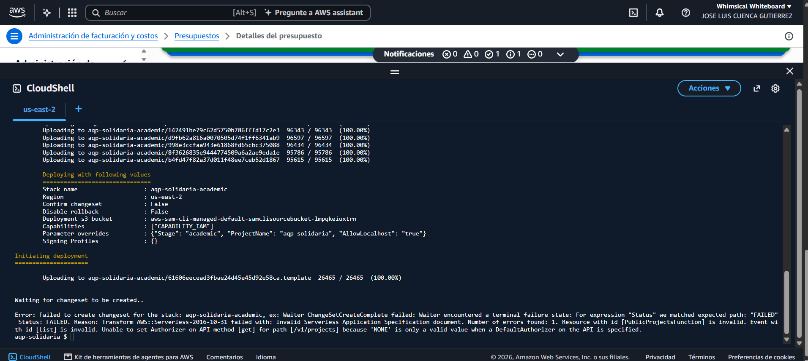
Figura 1. Primer intento de despliegue rechazado por la transformación SAM (Authorizer NONE)
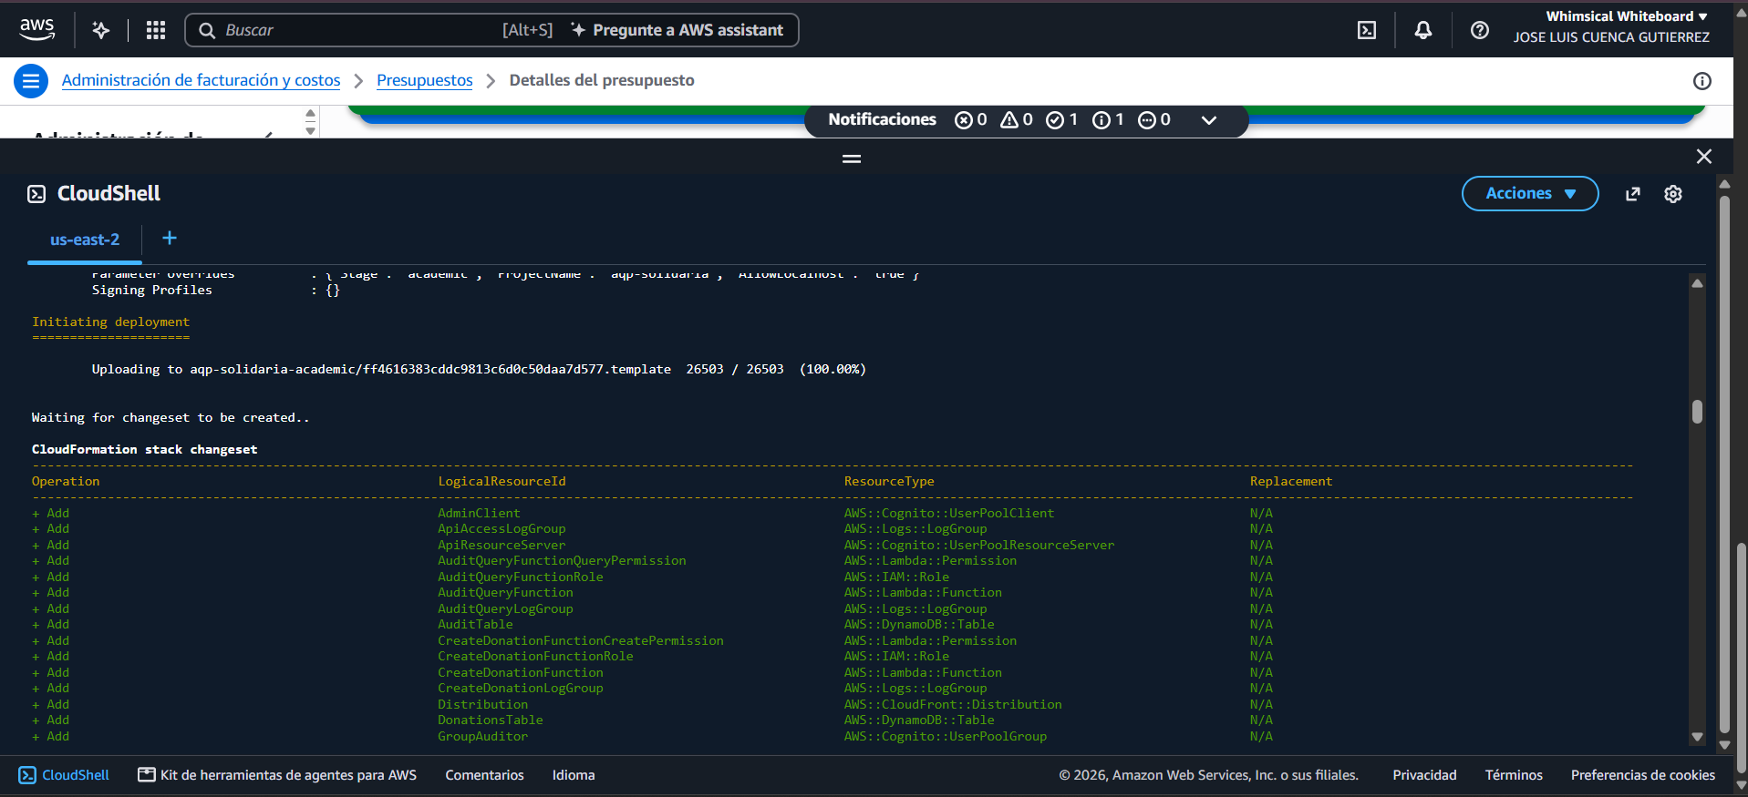
Figura 2. Conjunto de cambios de CloudFormation generado por sam deploy
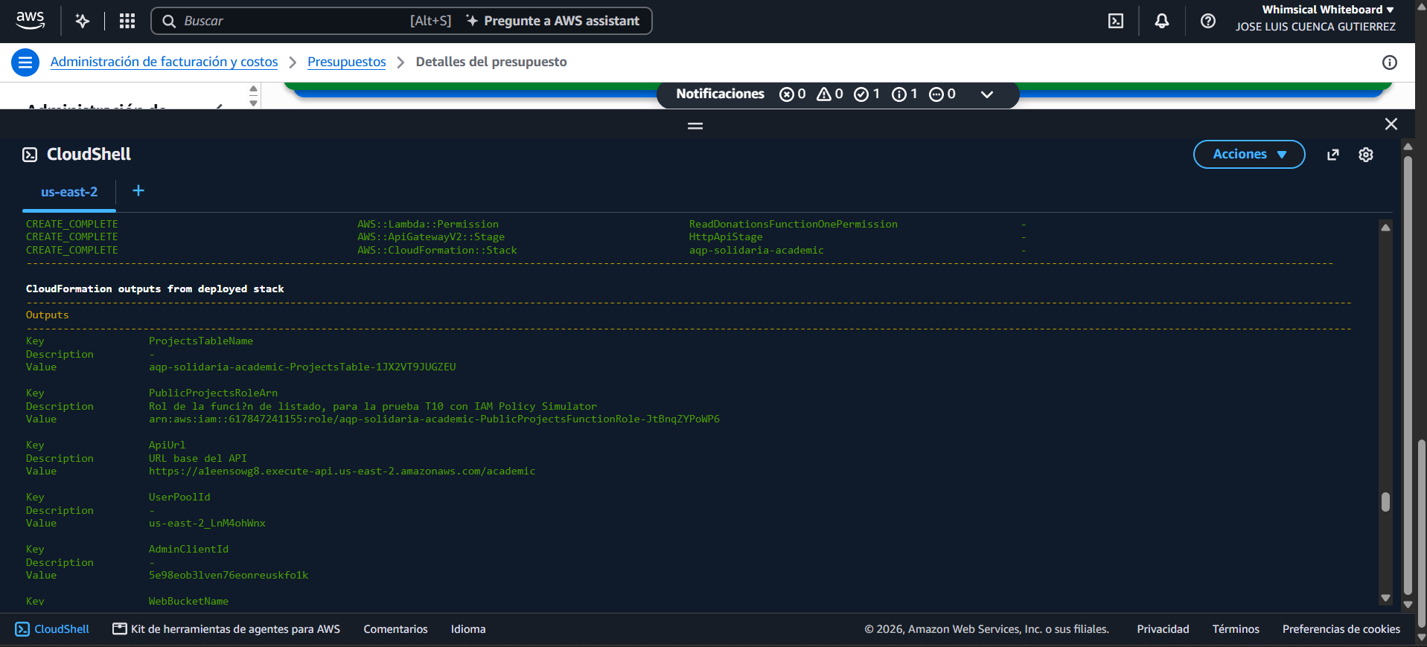
Figura 3. Salidas del stack desplegado
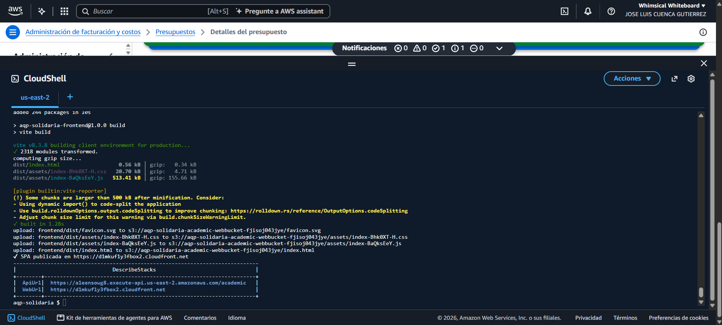
Figura 4. Publicación de la SPA y URL de la demo y del API
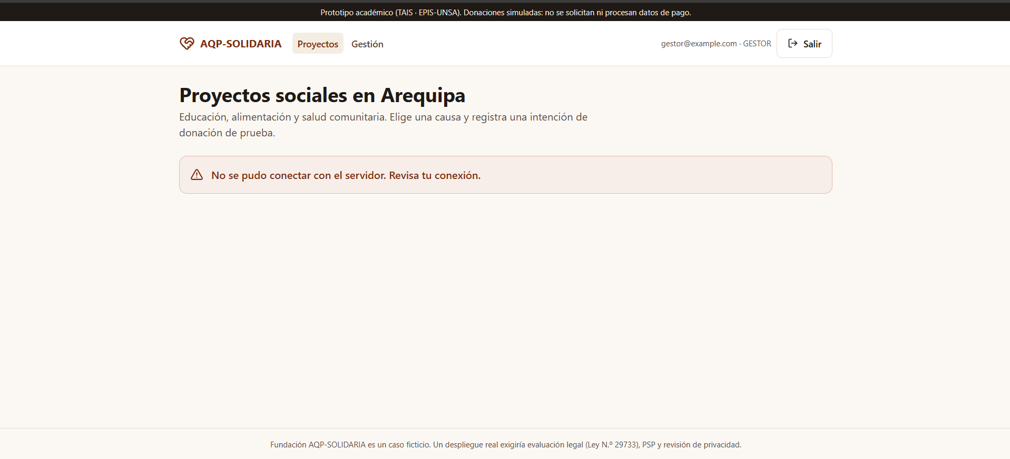
Figura 5. Error de conexión en la SPA antes de corregir CORS

4. Seguridad Zero Trust

4.1 Componentes NIST SP 800-207
Componente | Implementación
PEP | API Gateway HTTP API: JWT authorizer (emisor, firma, expiración, client_id) y AuthorizationScopes por ruta
PE | Módulo backend/src/authz: identidad solo desde claims verificados, matriz POLICY (grupo + scope) y ownership contra el recurso persistido
PA | Cognito: Authorization Code + PKCE, access token de 15 min, revocación del refresh token, MFA TOTP
Fuentes | Claims, estado en DynamoDB, CloudWatch Logs, CloudTrail

4.2 Mapeo a los 7 principios
Principio | Control | Evidencia
1. Todo es un recurso | Política explícita por endpoint y por tabla | docs/api.yaml, plantilla SAM
2. Comunicación segura | HTTPS en CloudFront (redirect 301 + HSTS) y API Gateway; el bucket deniega tráfico sin TLS | Cabeceras verificadas el 11/11 (§7)
3. Acceso por sesión y por recurso | Token de 15 min, scopes, ownership | T09, T11, T13
4. Política dinámica | Identidad + grupo + estado del recurso + stage en cada solicitud | T03, T12
5. Postura de activos | Parcial: CloudTrail, Dependabot y npm audit; sin postura de dispositivo | Limitación
6. AuthN/AuthZ estrictas | JWT authorizer + authz + MFA para GESTOR/AUDITOR | T02, T11, T14
7. Recolectar información | Logs JSON con requestId, AuditEvents (incluye ACCESS_DENIED), CloudTrail | Access logs en CloudWatch (§8)

4.3 Decisiones relevantes
- MFA obligatorio solo para roles privilegiados (HU-11). El user pool tiene MFA opcional para no imponerlo al donante. Un trigger Pre authentication rechaza a cualquier GESTOR o AUDITOR sin TOTP configurado; a quien sí lo tiene, Cognito le pide el código y sin él no emite tokens (T14). No se usa SMS.
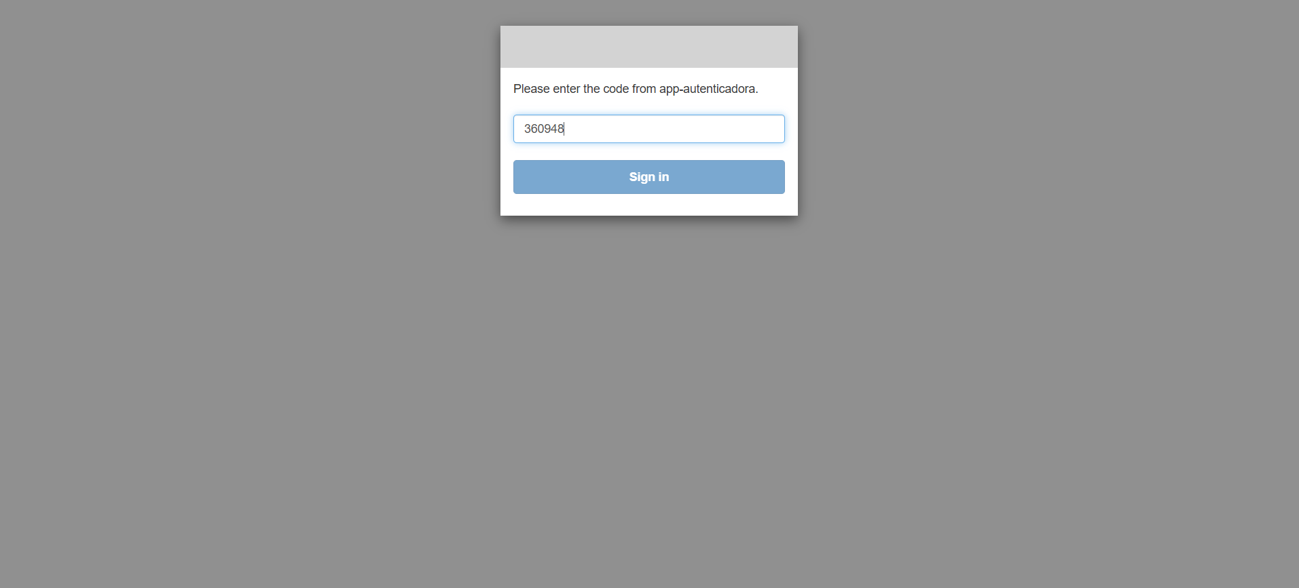
Figura 6. Inicio de sesión del GESTOR en la demo: Cognito exige el código de la app autenticadora (T14)
- Tokens en memoria (CA-NF11.1). oidc-client-ts con InMemoryWebStorage. Costo aceptado: al recargar la página se pierde la sesión de la SPA, que se recupera sin contraseña mientras siga viva la sesión del managed login.
- ID token rechazado. Las rutas protegidas exigen scopes que solo trae el access token. Además, authz exige token_use = access.
- Scopes y grupos. Cognito otorga los mismos scopes a todos los usuarios del cliente, así que el scope no basta: el grupo se valida siempre en Lambda. T12 lo demuestra: un GESTOR con el scope api/donations.read recibe 403.
- 404 en lugar de 403 para recursos ajenos. No revela si una donación existe (BOLA).
- CSP restrictiva (script-src 'self', frame-ancestors 'none', connect-src limitado al API y a Cognito), HSTS, nosniff y Referrer-Policy mediante una response headers policy de CloudFront.

4.4 Limitaciones declaradas
- Un access token revocado sigue siendo válido hasta expirar (el JWT authorizer valida localmente). La ventana máxima es de 15 minutos (T13). La alternativa sería un Lambda authorizer con lista de revocación.
- Sin postura de dispositivo, evaluación continua de riesgo, ZTNA (Verified Access) ni detección gestionada (GuardDuty/Security Hub): no están en el Free plan.
- HTTP API no admite WAF directamente.
- La cuenta es compartida. En la nueva experiencia de AWS, los integrantes invitados al equipo tienen acceso de administrador al proyecto y no se puede restringir por persona. El aislamiento depende de la disciplina del equipo (solo el líder técnico despliega) y la trazabilidad, de CloudTrail.
- ID token: 403 en lugar de 401 (T11). CA-03.2 espera 401 al usar un ID token. El ID token de Cognito tiene firma, emisor y aud válidos, así que el JWT authorizer lo acepta como JWT, pero lo rechaza por no tener los scopes de la ruta. Ese caso (insufficient_scope) se responde con 403, como define RFC 6750 §3.1, y el código no es configurable en HTTP API. El objetivo de CA-NF02.1 se cumple: el ID token no sirve como credencial y se rechaza en el PEP sin llegar a Lambda. El token alterado y el token basura sí devuelven 401. Obtener 401 exigiría sustituir el JWT authorizer por un Lambda authorizer, con más código y más superficie de ataque. La primera ejecución de las pruebas (evidence/security-tests-2026-11-11T15-33-42-342Z.md) registra este hallazgo.

5. Integridad, idempotencia y concurrencia
- Dinero en céntimos enteros. amountCents entre 100 y 100000. El frontend convierte soles a céntimos con una expresión regular, sin pasar por float.
- Idempotencia atómica (AD-05). Un único TransactWriteItems crea el IdempotencyRecord (condición attribute_not_exists(pk)), crea la donación y verifica que el proyecto siga PUBLICADO. Si se repite la clave con la misma carga (mismo SHA-256), se devuelve la misma donación. Con carga distinta, 409. Si dos solicitudes con la misma clave compiten, la perdedora relee el registro y responde como repetición.
- Transición única (RNF-HU-04). La simulación actualiza la donación con la condición status = PENDIENTE_SIMULACION AND donorSub = :sub y, en la misma transacción, suma el monto al proyecto. Ante concurrencia, DynamoDB acepta solo una. Si las transacciones se cancelan mutuamente (TransactionConflict), se reintenta hasta 4 veces releyendo el estado. Una donación rechazada no toca el acumulado.
Resultado de T08 contra AWS (11/11): 200×1, 409×9 y un único incremento de S/ 7.00 en el acumulado.

6. Pruebas

6.1 Automáticas (CI)
Suite | Cantidad | Cubre
Backend: esquemas | 25 | CA-05.1–05.3, CA-05.5, CA-08.1, conversión de montos
Backend: authz | 22 | Matriz de permisos, ID token, ownership, seudonimización
Backend: handlers | 26 | T01, T03–T09, T12 con DynamoDB simulado; auditoría; reintento transaccional
Frontend | 4 | Sin datos de pago, aviso de simulación, accesibilidad del error, céntimos + Idempotency-Key

6.2 Aceptación contra el stage academic
ID | Escenario | Esperado | Obtenido | Evidencia
T01 | Visitante consulta proyectos | 200, sin borradores | 200, 50 proyectos, solo PUBLICADO | evidence/security-tests-*.md
T02 | Sin token intenta donar | 401 | 401 | ídem
T03 | Donante intenta crear proyecto | 403 | 403 | ídem
T04 | Montos 0 / 100001 / no entero | 400 | 400 en los 4 casos | ídem
T05 | Intención válida | 201 pendiente | 201, PENDIENTE_SIMULACION | ídem
T06 | Misma clave y carga | Mismo resultado | 201, mismo id, 1 registro | ídem
T07 | Misma clave, otra carga | 409 | 409 | ídem
T08 | 10 confirmaciones concurrentes | Un solo incremento | 200×1, 409×9, incremento único de S/ 7.00 | ídem
T09 | Donación ajena | 403/404 | GET 404, simulate 404, sin filtración | ídem
T10 | Lambda de listado intenta escribir | AccessDenied | Put/Update/Delete: implicitDeny; Get/Query: allowed (control) | evidence/t10-iam-simulator.md
T11 | ID token / token alterado | 401 (ID token: 403, ver §4.4) | ID token 403, alterado 401, basura 401 | evidence/security-tests-*.md
T12 | Gestor consulta historial ajeno | 403/404 | /me 403, por id 403 | ídem
T13 | Token revocado antes de expirar | Aceptado hasta expirar | 200 en 12 consultas tras «Salir» (20:32–20:43 UTC); 401 a las 20:44:44, 7 s después de expirar | evidence/t13-revocation.md
T14 | GESTOR sin segundo factor | Sin tokens | Reto SOFTWARE_TOKEN_MFA, sin tokens; login web pide TOTP | evidence/t14-mfa.md + captura

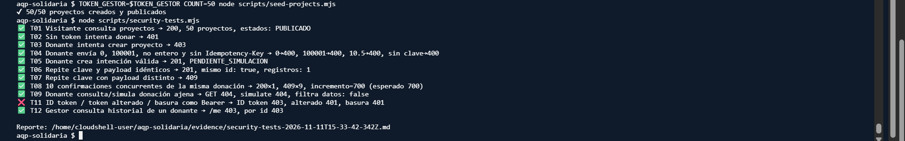
Figura 7. Ejecución de las pruebas T01–T12 contra el stage académico (primera corrida, con el hallazgo de T11)
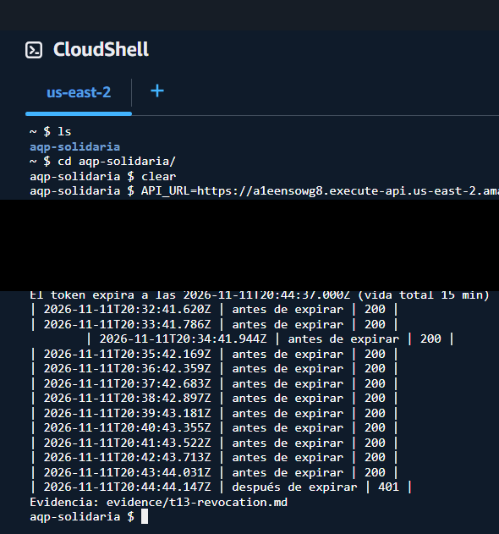
Figura 8. T13: el token sigue siendo aceptado tras cerrar sesión hasta que expira y luego se rechaza con 401
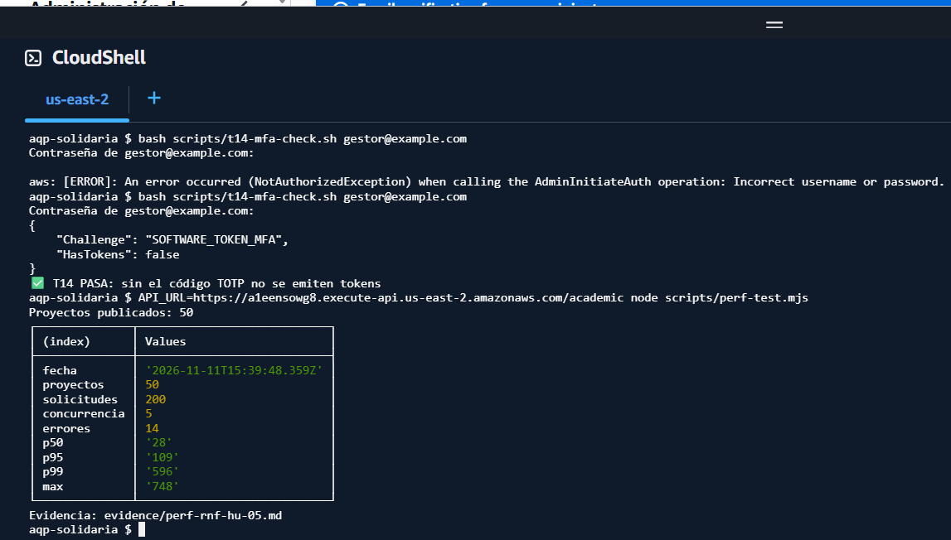
Figura 9. T14 por línea de comandos y primera corrida de rendimiento

6.3 Rendimiento (RNF-HU-05)
Método: 50 proyectos publicados con seed-projects.mjs; perf-test.mjs desde CloudShell us-east-2 (misma región que el API), 5 solicitudes de calentamiento descartadas y 200 medidas a ritmo constante, mitad a /v1/projects y mitad a /v1/projects/{id}. Resultado final (11/11, 10 solicitudes/s): 200×200 respuestas, p50 = 22 ms, p95 = 38 ms, p99 = 77 ms (criterio ≤ 1500 ms: cumple). En corridas previas a más velocidad aparecieron respuestas 429: el throttling del stage está configurado en 25 rps / ráfaga 50 y el de la cuenta en 10 000 rps, así que no es una cuota de la cuenta. El límite de concurrencia de Lambda es 400, así que tampoco es Lambda. Los access logs del API muestran los 429 con latencyMs: 0 e integrationError: "-": los rechazó el throttling del stage antes de invocar Lambda. Se observó que ese límite no actúa como un corte exacto: a 20 rps (80 % del límite) ya rechazó algunas solicitudes y a 10 rps ninguna. Esto también sirve como evidencia del control anti-abuso de design.md §6.2. Los percentiles se calculan solo con respuestas 200 y se reporta aparte cada código HTTP.
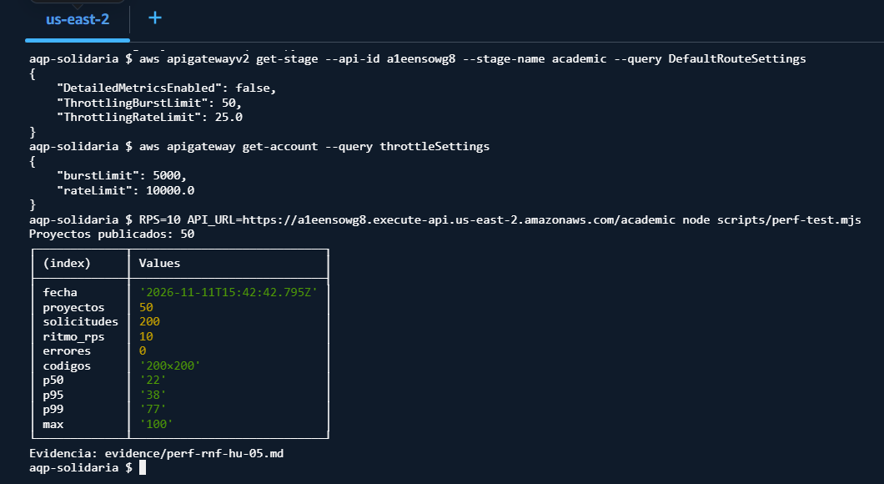
Figura 10. Límites de throttling del stage y de la cuenta, y medición final sin errores

7. Experiencia de usuario y accesibilidad (RNF-HU-06)
Diseño responsive con Tailwind (sin Bootstrap), probado a 375 px. Criterios WCAG 2.2 AA aplicados:
- 1.3.1: etiquetas <label> asociadas y tablas con <caption> y scope.
- 2.4.1: enlace "Saltar al contenido".
- 2.4.7 y 2.4.11: foco visible de 3 px.
- 2.5.8: objetivos de al menos 44 px de alto.
- 3.3.1 y 4.1.3: errores con role="alert" y estados con role="status".
- 1.4.3: contraste de texto principal sobre fondo claro.
Pendiente: capturas a 375 px de catálogo, detalle con formulario de donación e historial; captura de las cabeceras de seguridad de CloudFront.

8. Observabilidad (RNF-HU-07)
Cada Lambda escribe una línea JSON por solicitud (requestId, acción, resultado, código HTTP, duración y actor seudonimizado) mediante un logger con lista blanca de campos. Los access logs del API no registran cabeceras, IP ni cuerpos. La retención de todos los grupos de logs es de 14 días. CloudTrail (historial de eventos) registra los cambios de infraestructura.
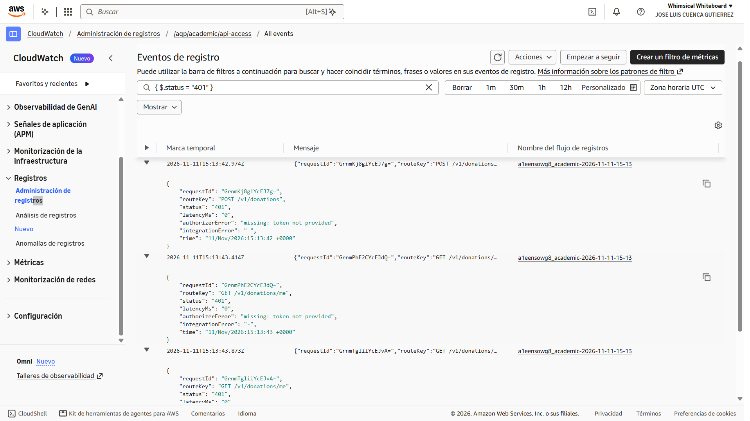
Figura 11. Access logs del API en CloudWatch: solicitudes rechazadas por el PEP (401, «token not provided»), sin tokens ni datos personales
Pendiente: captura de una solicitud exitosa (201) en CloudWatch y del evento CreateChangeSet en CloudTrail.

9. Costos, cuenta y limpieza (RNF-HU-09)
Cuenta AWS Free plan creada con la nueva experiencia de AWS (proyectos y AWS Builder ID). Dos diferencias respecto al design.md, ambas impuestas por esa modalidad y no elegidas por el equipo: (1) la región la asigna AWS según el país (Perú → us-east-2, Ohio), en lugar de la us-east-1 recomendada; (2) no existe usuario root ni usuarios IAM de consola: la cuenta pertenece al Builder ID del dueño (con MFA) y cada integrante entra como miembro del equipo con su propio Builder ID y MFA. Esto cumple el objetivo de CA-NF03.3 (identidad individual con MFA, sin root ni llaves de larga duración) por otro mecanismo. Alerta de Budgets de gasto cero y despliegue desde CloudShell con credenciales temporales. Tras la evaluación se ejecuta scripts/cleanup.sh y se verifica en Resource Explorer que no queden recursos.
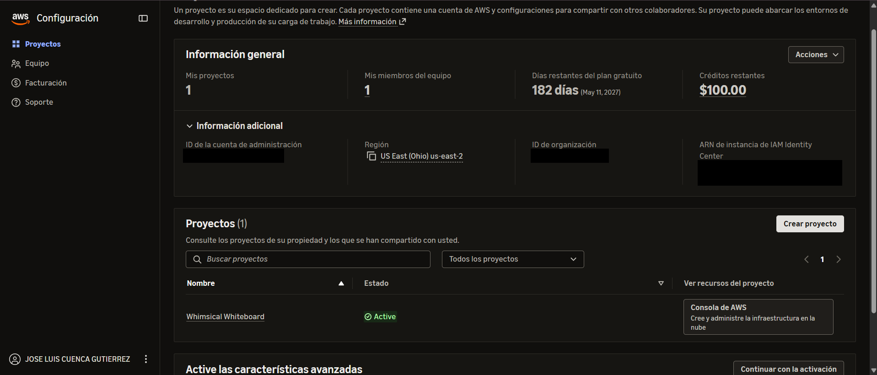
Figura 12. Proyecto en AWS Settings: plan gratuito y región asignada us-east-2 (identificadores ocultos)
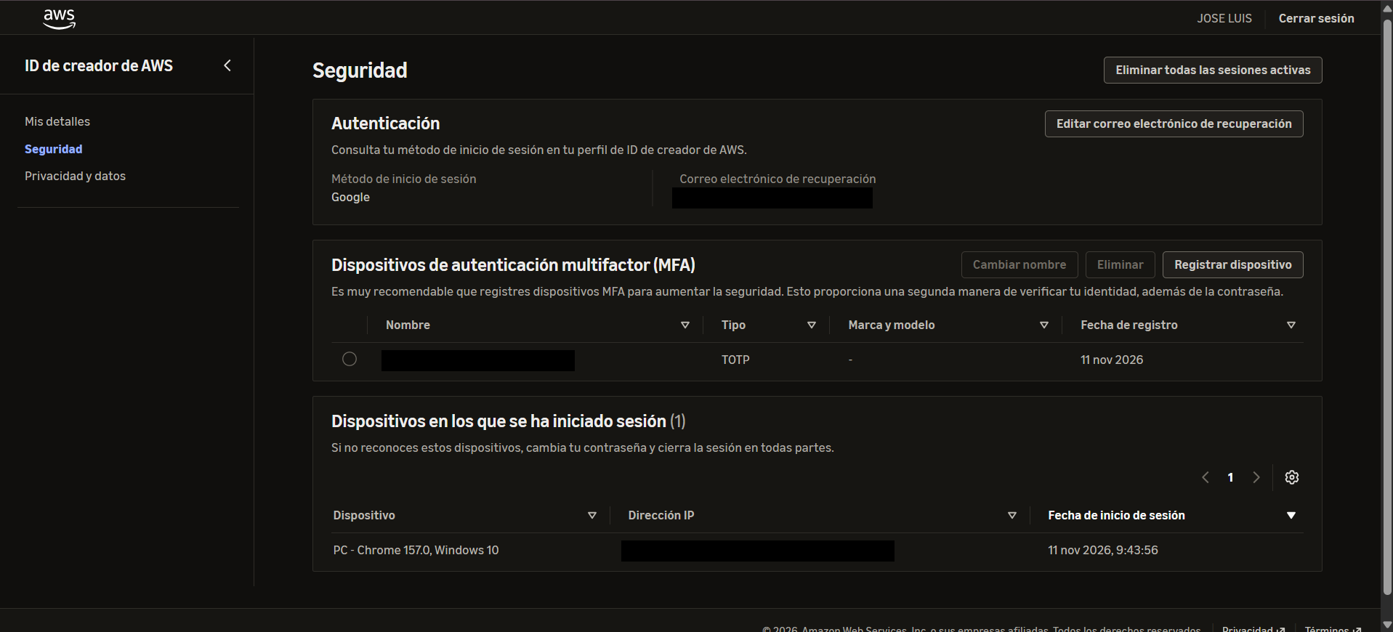
Figura 13. MFA con aplicación autenticadora en el AWS Builder ID del dueño (datos personales ocultos)
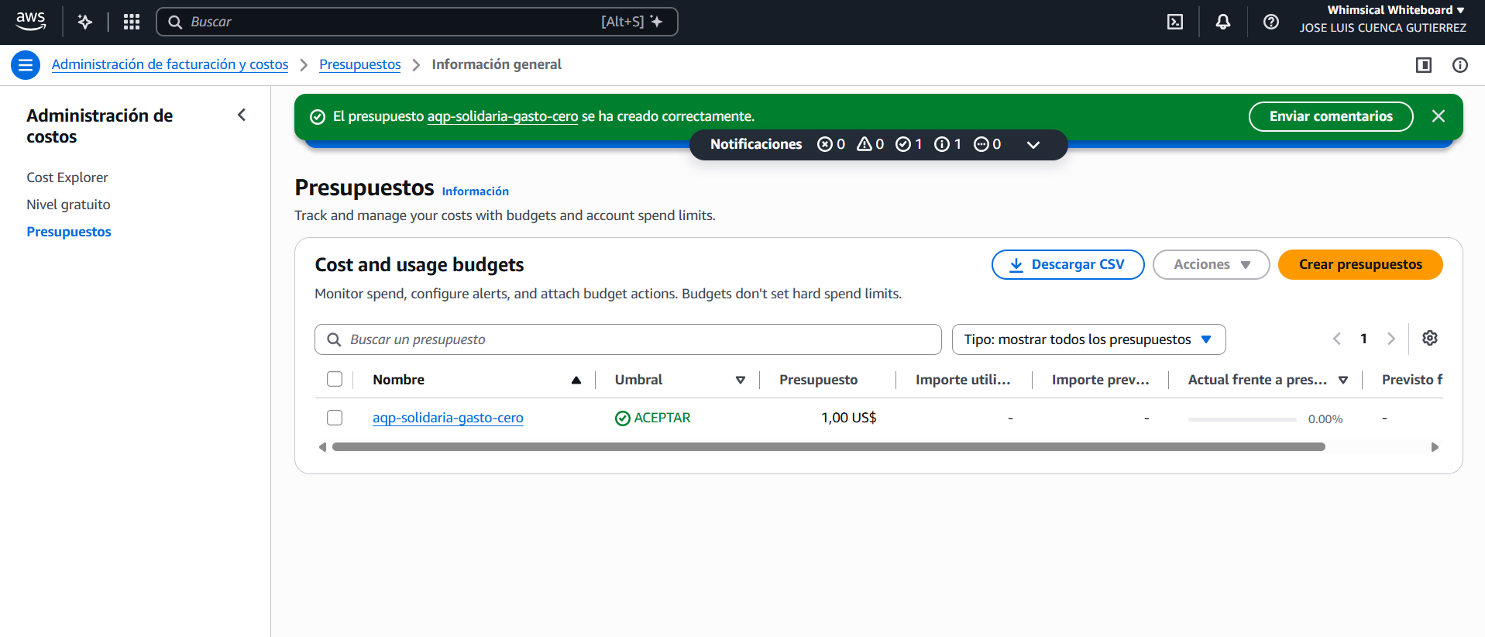
Figura 14. Presupuesto de gasto cero creado en AWS Budgets
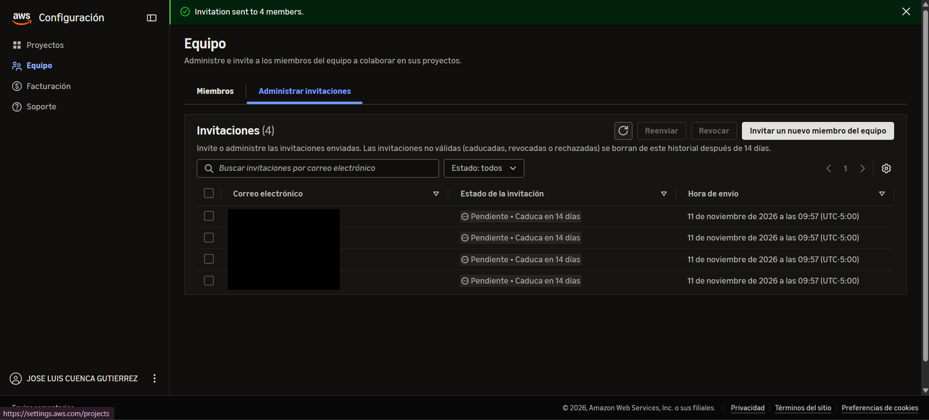
Figura 15. Invitaciones a los cuatro integrantes del equipo (correos ocultos)

10. Uso de IA
Ver AI_USAGE.md. Se usó Claude Code (Claude Opus 5.5) para el scaffolding, el código, las pruebas y los borradores de documentación. El equipo desplegó, ejecutó las pruebas contra AWS y validó los resultados; esa ejecución reveló los cinco problemas de §3.1, que se corrigieron. Hasta el 11/11 los cambios se subieron directamente a main por el plazo de entrega. Desde ese día main está protegida y todo cambio entra por Pull Request con la aprobación de otro integrante y el CI en verde.

11. Conclusiones
- Los controles Zero Trust se demostraron con pruebas negativas contra el sistema real, no solo en código. Las 14 pruebas de aceptación se ejecutaron contra el stage academic. Las solicitudes sin token, con token alterado o con un ID token se rechazan en el PEP. Los roles sin permiso (T03, T12) y los recursos ajenos (T09) se rechazan en el PE. GESTOR y AUDITOR no obtienen tokens sin segundo factor (T14).
- La integridad del dinero se sostiene bajo concurrencia real. Diez confirmaciones simultáneas de la misma donación produjeron un único incremento (T08). Las repeticiones con la misma clave no crearon duplicados (T06) y las claves reutilizadas con otra carga se rechazaron (T07).
- El mínimo privilegio es verificable. Cada función tiene su propio rol, y el simulador de IAM confirma que la función de listado puede leer pero no escribir (T10).
- Desplegar sacó a la luz problemas que el análisis estático no mostraba. cfn-lint aprobó una plantilla con dos defectos de la transformación SAM (autorizador y CORS) que solo aparecieron al desplegar. Por eso se añadió al CI la validación con el traductor oficial.
- Limitaciones que quedan: un token revocado vale hasta 15 minutos (T13); no hay postura de dispositivo ni detección gestionada en el Free plan; el ID token se rechaza con 403 en lugar de 401; y los integrantes del equipo tienen acceso de administrador al proyecto.
- Para un despliegue real harían falta un PSP con tokenización y webhooks firmados, un Lambda authorizer con lista de revocación, WAF delante de CloudFront o REST API, detección gestionada (GuardDuty/Security Hub) y una evaluación legal de protección de datos (Ley N.º 29733), tributaria y de prevención de fraude.

Referencias
- NIST SP 800-207, Zero Trust Architecture. https://csrc.nist.gov/pubs/sp/800/207/final
- NIST SP 800-207A, ZTA Model for Access Control in Cloud-Native Applications. https://csrc.nist.gov/pubs/sp/800/207/a/final
- CISA, Zero Trust Maturity Model v2.0. https://www.cisa.gov/resources-tools/resources/zero-trust-maturity-model
- OWASP, API Security Top 10. https://owasp.org/API-Security/
- AWS, Controlling access to HTTP APIs with JWT authorizers. https://docs.aws.amazon.com/apigateway/latest/developerguide/http-api-jwt-authorizer.html
- AWS, Revoking tokens (Cognito). https://docs.aws.amazon.com/cognito/latest/developerguide/token-revocation.html

